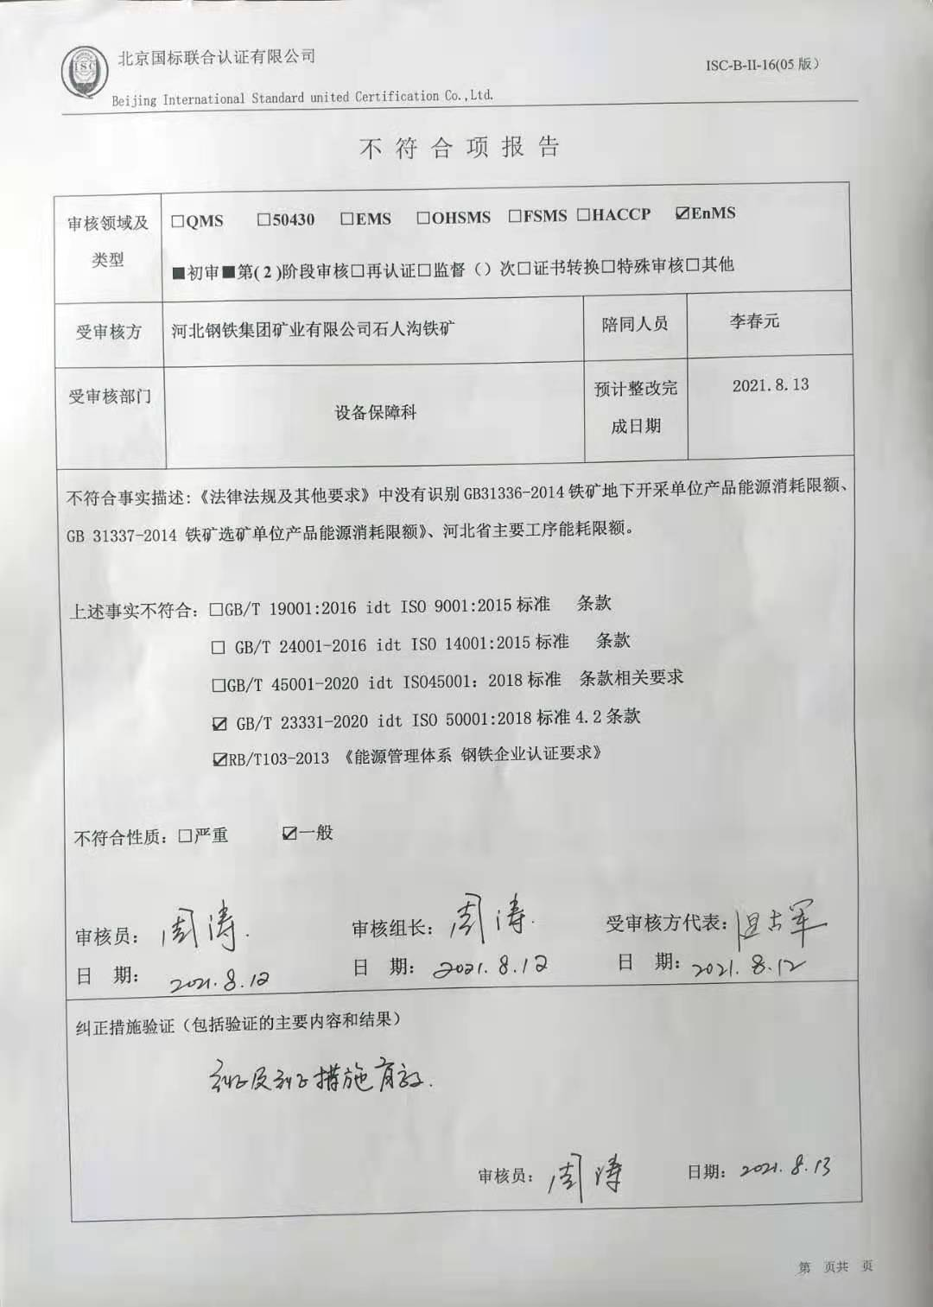

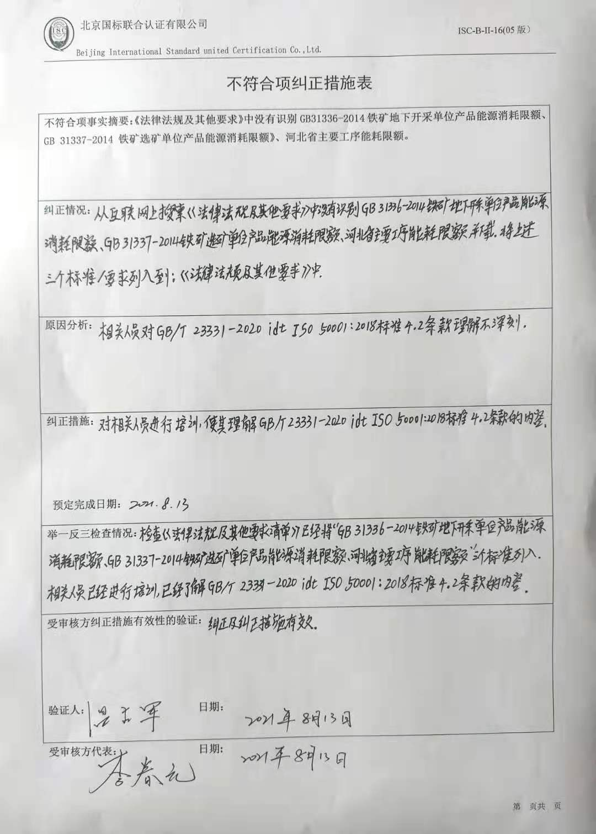

不 符 合 项 报 告

|  |  |  |  |
| --- | --- | --- | --- |
| **审核领域及类型** | **□QMS** **□50430** **□EMS** **□OHSMS** **□FSMS** **□HACCP ☑EnMS**  **■初审■第( 2 )阶段审核****□再认证****□监督（****）次□证书转换****□特殊审核□其他** | | |
| **受审核方** | **河北钢铁集团矿业有限公司石人沟铁矿** | **陪同人员** | **李春元** |
| **受审核部门** | **设备保障科** | **预计整改完成日期** | **2021.8.13** |
| **不符合事实描述:《法律法规及其他要求》中没有识别GB31336-2014铁矿地下开采单位产品能源消耗限额、GB 31337-2014 铁矿选矿单位产品能源消耗限额》、河北省主要工序能耗限额。**  **上述事实不符合：****□GB/T 19001:2016 idt ISO 9001:2015标准 条款**  **□ GB/T 24001-2016 idt ISO 14001:2015标准 条款**  **□GB/T 45001-2020 idt ISO45001：2018标准 条款相关要求**  **☑ GB/T 23331-2020 idt ISO 50001:2018标准4.2条款**  **☑RB/T103-2013 《能源管理体系 钢铁企业认证要求》**  **不符合性质：□严重　　　☑一般**  **审核员： 审核组长： 受审核方代表：**  **日 期： 日 期： 日 期：** | | | |
| **纠正措施验证（包括验证的主要内容和结果）**  **审核员： 日期：** | | | |

不符合项纠正措施表

|  |
| --- |
| **不符合项事实摘要：《法律法规及其他要求》中没有识别GB31336-2014铁矿地下开采单位产品能源消耗限额、GB 31337-2014 铁矿选矿单位产品能源消耗限额》、河北省主要工序能耗限额。** |
| **纠正情况：从互联网上搜索《法律法规及其他要求》中没有识别GB31336-2014铁矿地下开采单位产品能源消耗限额、GB 31337-2014 铁矿选矿单位产品能源消耗限额》、河北省主要工序能耗限额，并下载。将上述三个标准/要求列入到：《法律法规及其他要求》中。** |
| **原因分析：相关人员对GB/T 23331-2020 idt ISO 50001:2018标准4.2条款理解不深刻。** |
| **纠正措施：对相关人员进行培训，使其理解GB/T 23331-2020 idt ISO 50001:2018标准4.2条款的内容。**  **预定完成日期：** |
| **举一反三检查情况：检查《法律法规及其他要求清单》已经将“GB31336-2014铁矿地下开采单位产品能源消耗限额、GB 31337-2014 铁矿选矿单位产品能源消耗限额》、河北省主要工序能耗限额”三个标准列入。相关人员已经进行培训，已经了解GB/T 23331-2020 idt ISO 50001:2018标准4.2条款的内容。** |
| **受审核方纠正措施有效性的验证：纠正及纠正措施有效。**  **验证人： 日期：** |

**受审核方代表： 日期:**

不符合项纠正措施表

|  |
| --- |
| **不符合项事实摘要：《法律法规及其他要求》中没有识别GB31336-2014铁矿地下开采单位产品能源消耗限额、GB 31337-2014 铁矿选矿单位产品能源消耗限额》、河北省主要工序能耗限额。** |
| **纠正情况：** |
| **原因分析：** |
| **纠正措施：**  **预定完成日期：** |
| **举一反三检查情况：** |
| **受审核方纠正措施有效性的验证：**  **验证人： 日期：** |

**受审核方代表： 日期:**